Tinkercad voor beginners
Zelf een 3D-ontwerp maken en klaarzetten voor de 3D-printer
Tinkercad in de browser · PORT

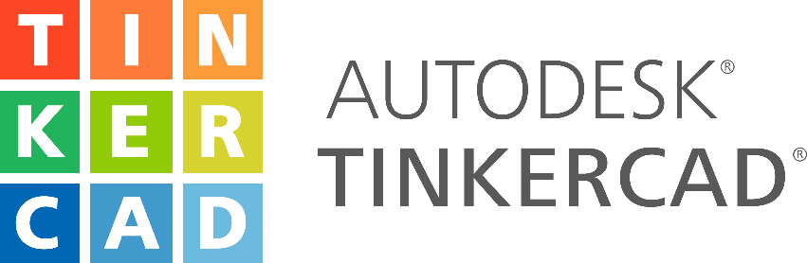
Met Tinkercad ontwerp je zelf een 3D-model. Je bouwt het op met blokken, cilinders, letters en andere vormen, net als met LEGO. Tinkercad is gratis, werkt in je browser, slaat automatisch op en rekent in millimeters. Als je ontwerp klaar is, maak je er een STL-bestand van en print je het met de handleiding 3D printen voor beginners.
1. Ontwerp  in Tinkercad | → | 2. STL-bestand  exporteren | → | 3. Slicer  Bambu Studio | → | 4. Printer  X1C of K1C

Na deze handleiding kun je:
- een nieuw 3D-ontwerp starten en je weg vinden in het werkvenster;
- vormen plaatsen, groter maken, optillen en draaien;
- gaten maken met Vast en Gat;
- je ontwerp exporteren als STL-bestand voor de 3D-printer.

Inhoud
1. Inloggen en starten 2
2. Het werkvenster 3
3. Werken met vormen 4
4. Oefenen: lesjes in Tinkercad 6
5. Exporteren voor de 3D-printer 6
6. Er gaat iets mis. Wat nu? 7
7. Begrippen 8
Extra: voor later 8
Snelkaart: Tinkercad 9

1. Inloggen en starten
Je logt in met een klascode en een bijnaam. Die krijg je van je docent. Je hebt geen e-mailadres en geen wachtwoord nodig.
A Open Edge en ga naar www.tinkercad.com/joinclass.
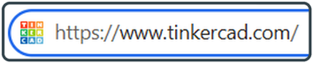
Typ achter tinkercad.com/ het woord joinclass en druk op Enter
B Typ de klascode van je docent, zonder spaties. Klik op de groene knop Ga naar mijn les.
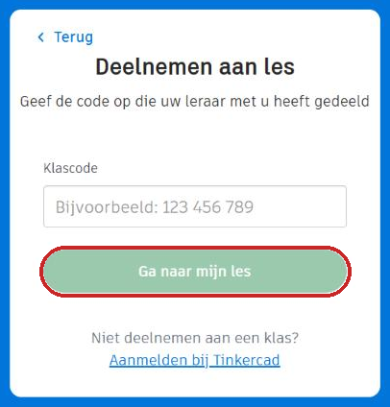

C Kies inloggen met je bijnaam. Typ je bijnaam en klik op de groene knop.
Screenshot volgt: T2 het scherm waar je je bijnaam typt

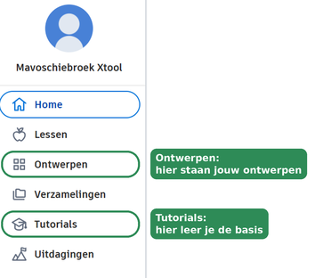 | D Je komt op je Home-pagina. Links staat het menu. Bij Ontwerpen vind je later al je ontwerpen terug. Bij Tutorials staan oefenlesjes.

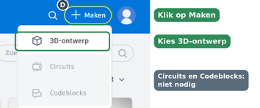 | E Start een nieuw ontwerp. Klik rechtsboven op + Maken en kies 3D-ontwerp. Je komt in het werkvenster.  F Geef je ontwerp een naam. Linksboven 1 staat een grappige naam die Tinkercad zelf bedacht. Klik erop en typ je eigen naam, bijvoorbeeld eerste_ontwerp_anna.

Altijd je klascode en je bijnaam
Schrijf je klascode en je bijnaam op een plek waar je ze terugvindt, bijvoorbeeld in je agenda. Je hebt ze elke les nodig.
Deel je bijnaam met niemand. Met jouw bijnaam kan een ander in jouw ontwerpen.

Online netjes werken
Werk alleen in je eigen account. Deel je ontwerp (knop Delen) alleen als je docent dat vraagt, en zet nooit je achternaam, adres of telefoonnummer in een ontwerp.

2. Het werkvenster
Na + Maken en 3D-ontwerp kom je in het werkvenster. Alle knoppen die je nodig hebt, staan op deze afbeelding. Zoek het nummer op in de tabel. De vage knoppen heb je niet nodig.
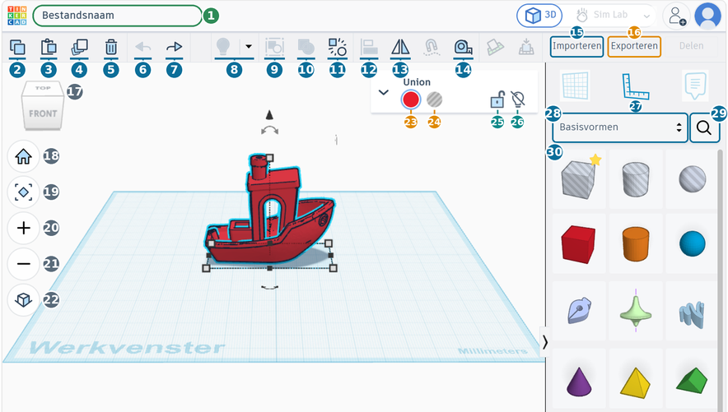
Nr | Knop | Sneltoets of uitleg | Nr | Knop | Sneltoets of uitleg
1 | Bestandsnaam | Typ je eigen naam | 16 | Exporteren | STL voor de printer
2 | Kopiëren | Ctrl + C | 17 | Kijkkubus | Klik op een kant
3 | Plakken | Ctrl + V | 18 | Startweergave | Terug naar begin
4 | Dupliceren | Ctrl + D | 19 | Alles in beeld | F
5 | Verwijderen | Delete | 20 | Inzoomen | +
6 | Ongedaan maken | Ctrl + Z | 21 | Uitzoomen | -
7 | Opnieuw | Ctrl + Y | 22 | Vlakke weergave | Zonder perspectief
8 | Verborgen vormen | Ctrl + Shift + H | 23 | Vast | Wordt geprint
9 | Bundelgroep | Ctrl + B | 24 | Gat | Haalt materiaal weg
10 | Verbindingsgroep | Ctrl + G (voor gaten) | 25 | Slotje | Ctrl + L
11 | Groep opheffen | Ctrl + Shift + G | 26 | Verbergen | Ctrl + H
12 | Uitlijnen | L | 27 | Liniaal | R
13 | Spiegelen | M | 28 | Vormenlijst | Kies Basisvormen
14 | Meten | i | 29 | Zoeken | Een vorm zoeken
15 | Importeren | Bestand openen | 30 | Vormen | Naar werkvlak slepen

Rondkijken met de muis
- Rechtermuisknop + slepen: rond je ontwerp draaien. Scrollwiel: in- en uitzoomen.
- Shift + rechtermuisknop + slepen: het beeld verschuiven. Linkermuisknop: een vorm aanklikken en verplaatsen.
- Ontwerp kwijt? Druk op F 19 . Iets fout gedaan? Druk op Ctrl + Z 6 .

3. Werken met vormen

Een vorm plaatsen en kiezen
- Sleep een vorm uit de vormenlijst rechts 30 naar het werkvlak.
- Klik op een vorm om hem te kiezen: hij krijgt een blauwe rand. Klik op een leeg stuk werkvlak om los te laten.
- Meerdere vormen kiezen: houd Shift ingedrukt en klik ze aan. Alles kiezen: Ctrl + A.

Groter maken, optillen en draaien
Klik je vorm aan. Er verschijnen blokjes, pijlen en getallen:
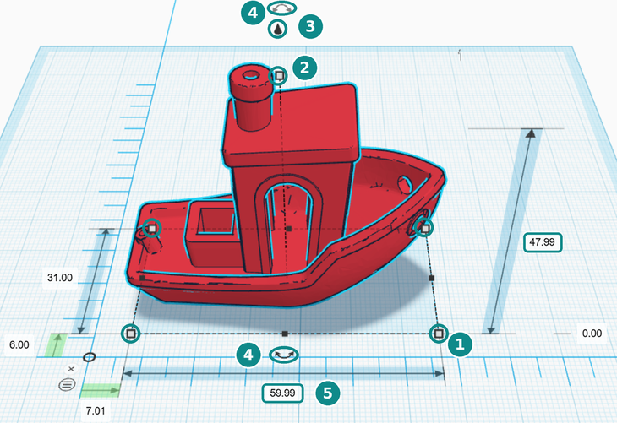
Een vorm aanpassen
Nr | Onderdeel | Wat doet het?
1 | Witte blokjes in de hoeken | Sleep om je vorm breder of langer te maken. Houd Shift ingedrukt: de verhoudingen blijven gelijk.
2 | Wit blokje bovenop | Maakt je vorm hoger of lager.
3 | Zwart kegeltje | Tilt je vorm op van het werkvlak. Druk op D om hem weer op het werkvlak te zetten.
4 | Gebogen pijlen | Draaien. Houd Shift ingedrukt: hij draait in stappen van 45°.
5 | Getallen | Klik op een getal en typ de maat in millimeters. Zo werk je precies.

Vast en Gat: zo maak je een gat
In Tinkercad maak je een gat niet door te boren, maar met een vorm die een Gat is. Elke vorm is dus óf Vast óf een Gat. Dat kies je rechtsboven als je een vorm aanklikt ( 23 en 24 , net als in hoofdstuk 2).
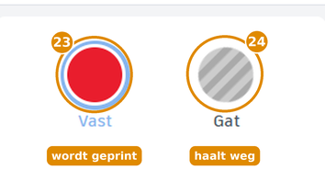 | 23 Vast: deze vorm wordt geprint. De kleur maakt niet uit: de printer print altijd in de kleur van het filament.  24 Gat: deze vorm is grijs gestreept en wordt niet geprint. Hij haalt materiaal weg uit de Vaste vorm, maar pas als je ze samen groepeert.

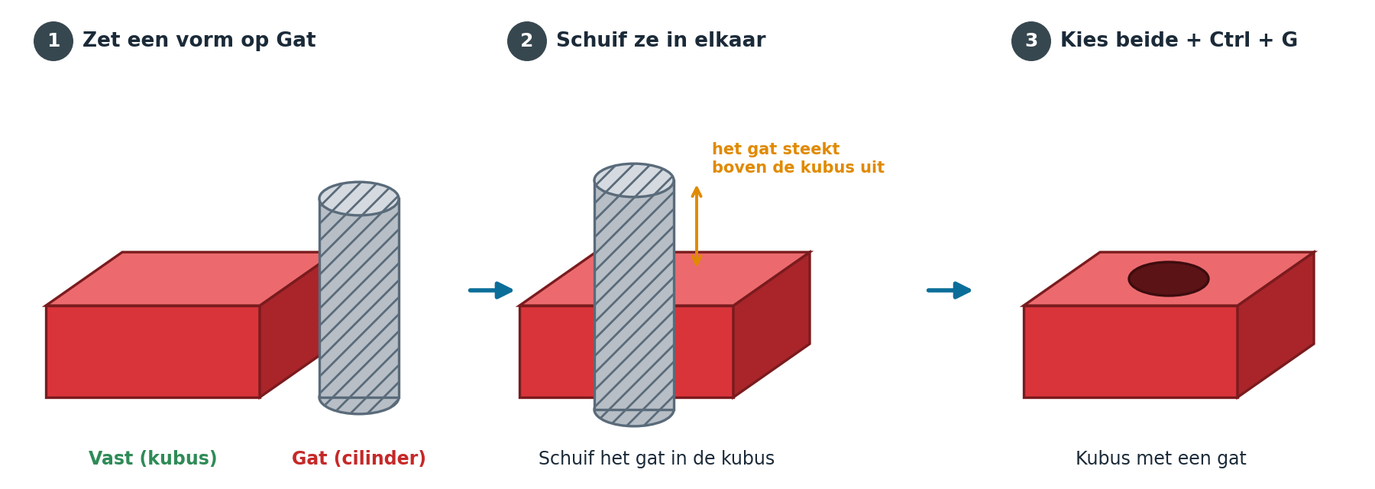
Een gat maken in drie stappen
A Sleep een vorm (bijvoorbeeld een cilinder) naar het werkvlak en klik rechtsboven op Gat 24 .
B Schuif het gat in je Vaste vorm, op de plek waar het gat moet komen. Maak het gat hoger dan je vorm, zodat het er helemaal doorheen gaat.
C Kies beide vormen (Shift + klik) en druk op Ctrl + G (Verbindingsgroep 10 ). Nu is het gat echt uitgesneden.
Gaat het mis?
- Er zit een dun laagje in het gat? Het gat was niet hoog genoeg. Maak het hoger.
- Het gat is nog grijs gestreept? Je hebt nog niet gegroepeerd. Druk op Ctrl + G.
- Gebruik Ctrl + G, niet Ctrl + B. Met een Bundelgroep (Ctrl + B) wordt het gat niet uitgesneden.

Precies werken
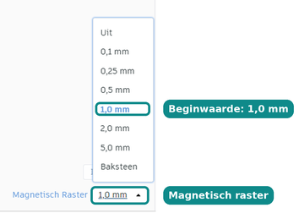 | Magnetisch raster (rechtsonder in beeld): vormen springen in stapjes. Laat het op 1,0 mm staan. Voor kleine details kies je 0,5 mm.  Liniaal 27 (R): zet de liniaal op het werkvlak. Je ziet dan precies waar je vorm staat en je kunt de afstanden typen.

4. Oefenen: lesjes in Tinkercad

Opwarmen: vier korte lesjes
Tinkercad heeft zelf korte oefenlesjes van een paar minuten. Ga bovenaan de website naar Leren. Onder Kennismaken met 3D-ontwerp staan deze vier. Ze zijn in het Engels, maar je ziet precies wat je moet doen.
Nr | Lesje | Wat leer je?
1 | Place It | Een vorm op het werkvlak zetten.
2 | View It | Rondkijken: draaien, zoomen en verschuiven.
3 | Move It | Een vorm verplaatsen, ook omhoog.
4 | Rotate It | Een vorm draaien.

5. Exporteren voor de 3D-printer
Check eerst
☐ Niets zweeft: alles staat op het werkvlak.
☐ Gaten zijn gegroepeerd met Ctrl + G.
☐ Losse delen raken elkaar, bijvoorbeeld de letters en het plaatje.
☐ Niets is dunner dan 1 mm.
☐ Je ontwerp past op de printer (K1C: 220 mm, X1C: 256 mm).

- Klik op een leeg stuk werkvlak, zodat er niets gekozen is. Klik dan rechtsboven op Exporteren 16 .
- Je zit op het tabblad Downloaden. Kies bij Opnemen: Alles in het ontwerp (groen 1).
- Klik bij Voor 3D-afdrukken op .STL (oranje 2).
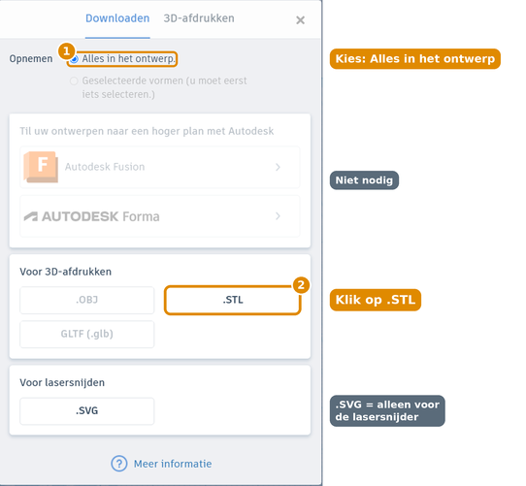
Het venster Exporteren
- Het bestand komt in je map Downloads. Geef het een duidelijke naam als dat nog niet zo is. Zet het daarna in OneDrive: open OneDrive in Edge, ga naar je map PORT en sleep het bestand erin.
- Open het bestand in Bambu Studio en ga verder met de handleiding 3D printen, stap 3.
De rest heb je niet nodig
Autodesk Fusion en Forma, .OBJ en GLTF gebruik je niet. .SVG is alleen voor de lasersnijder. Vraag je docent als je dat nodig hebt.

6. Er gaat iets mis. Wat nu?
Probleem | Wat doe ik?
Ik kan niet inloggen | Typ de klascode zonder spaties. Weet je je bijnaam niet meer? Vraag je docent.
Ik ben mijn ontwerp kwijt in beeld | Druk op F 19 of klik op Startweergave 18 .
Ik heb iets verkeerd gedaan | Druk op Ctrl + Z 6 . Dat kan meerdere keren.
Een vorm is verdwenen | Druk op Ctrl + Shift + H 8 of op Ctrl + Z 6 .
Ik kan een vorm niet verplaatsen | Hij zit vast. Klik op het slotje 25 of druk op Ctrl + L.
Het gat wordt niet uitgesneden | Je hebt nog niet gegroepeerd. Kies het gat en de vorm en druk op Ctrl + G 10 .
Mijn vorm zweeft boven het werkvlak | Klik de vorm aan en druk op D. Hij zakt dan naar het werkvlak.
De maten kloppen niet | Klik op het getal en typ de maat in millimeters.
Een onderdeel is heel dun | Delen dunner dan 1 mm printen slecht. Maak ze dikker.

7. Begrippen
Woord | Betekenis | Woord | Betekenis
Werkvlak | Het blauwe raster waarop je bouwt. | Uitlijnen | Vormen recht naast of op elkaar zetten.
Vorm | Een bouwsteen: kubus, cilinder, tekst en meer. | Spiegelen | Een vorm omdraaien in spiegelbeeld.
Vast | Een vorm die geprint wordt. | Magnetisch raster | De stapjes waarmee vormen verspringen.
Gat | Een vorm die materiaal weghaalt. | Liniaal | Hulpmiddel om precies te meten en te plaatsen.
Verbindings-groep | Vormen samenvoegen tot één geheel (Ctrl + G). | Exporteren | Je ontwerp opslaan als bestand voor een ander programma.
Bundelgroep | Vormen bij elkaar houden zonder ze samen te voegen. | STL | Het bestand dat je naar Bambu Studio brengt.

Extra: voor later
Deze dingen heb je niet nodig voor je eerste ontwerp. Ze zijn handig als je meer wilt kunnen.

Een bestand importeren
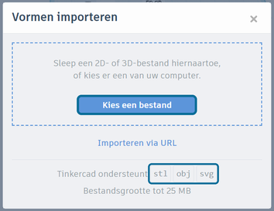 | Met Importeren 15 haal je een bestand binnen, bijvoorbeeld een STL die je wilt aanpassen. Sleep het bestand in het venster of klik op Kies een bestand.  Tinkercad kan stl, obj en svg openen, tot 25 MB.

Verborgen vormen en instellingen
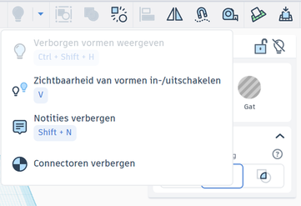  Menu achter het lampje | 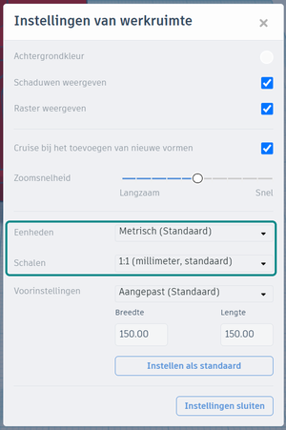  Instellingen van werkruimte

Bij Instellingen van werkruimte laat je Eenheden: Metrisch en Schalen: 1:1 (millimeter) altijd zo staan (groen omlijnd). Anders kloppen de maten in de printer niet.

Wat je kunt overslaan
Circuits en Codeblocks (bij Maken), Galerij, Verzamelingen en Uitdagingen horen niet bij deze lessen. Gebruik ze alleen als je docent dat vraagt.

Snelkaart: Tinkercad
Kun je dit zonder hulp? Dan kun je zelfstandig ontwerpen. Twijfel je? Kijk in de handleiding of vraag je docent.
Nr | Stap | Hoe?
1 | Inloggen | www.tinkercad.com/joinclass, klascode en bijnaam
2 | Nieuw ontwerp | + Maken, dan 3D-ontwerp. Geef het een naam.
3 | Vorm plaatsen | Sleep een vorm naar het werkvlak
4 | Maat geven | Klik op een getal en typ de maat in mm
5 | Optillen of draaien | Zwart kegeltje = omhoog, gebogen pijl = draaien, D = terug op het werkvlak
6 | Gat maken | Vorm op Gat zetten, beide kiezen, Ctrl + G
7 | Fout gemaakt? | Ctrl + Z
8 | Kwijt in beeld? | F
9 | Controleren | De check in hoofdstuk 5
10 | Exporteren | Exporteren, Alles in het ontwerp, .STL

En dan?
Open je STL-bestand in Bambu Studio en volg de handleiding 3D printen voor beginners vanaf stap 3.

